 | 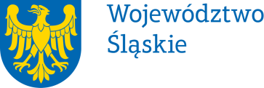 |  | Załącznik do uchwały  nr 2442/125/VII/2025  Zarządu Województwa Śląskiego  z dnia 06.11.2025
 | Pełnomocnictwo | nr 413 / 25
 | Zarządu Województwa Śląskiego
 | z dnia 06.11.2025
udziela się

Pani Marzenie Loręckiej (Loręcka) - inspektorowi w referacie ds. planu finansowego Departamentu Ochrony Środowiska, Ekologii i Opłat Środowiskowych w Urzędzie Marszałkowskim Województwa Śląskiego

pełnomocnictwa do wystawiania, podpisywania i odbioru faktur VAT, faktur korygujących, not korygujących, not odsetkowych i innych dowodów księgowych w zakresie zadań realizowanych przez Departament Ochrony Środowiska, Ekologii i Opłat Środowiskowych.

Pełnomocnictwa udziela się na czas zajmowania stanowiska inspektora w referacie ds. planu finansowego Departamentu Ochrony Środowiska, Ekologii i Opłat Środowiskowych w Urzędzie Marszałkowskim Województwa Śląskiego.
Pełnomocnictwo może zostać w każdym czasie zmienione lub odwołane.
Umocowany obowiązany jest zwrócić dokument po utracie jego mocy obowiązującej.

Przyjmuję obowiązki/uprawnienia wynikające z treści udzielonego pełnomocnictwa, jednocześnie potwierdzając jego odbiór.

…………………………………….
(data i czytelny podpis)

